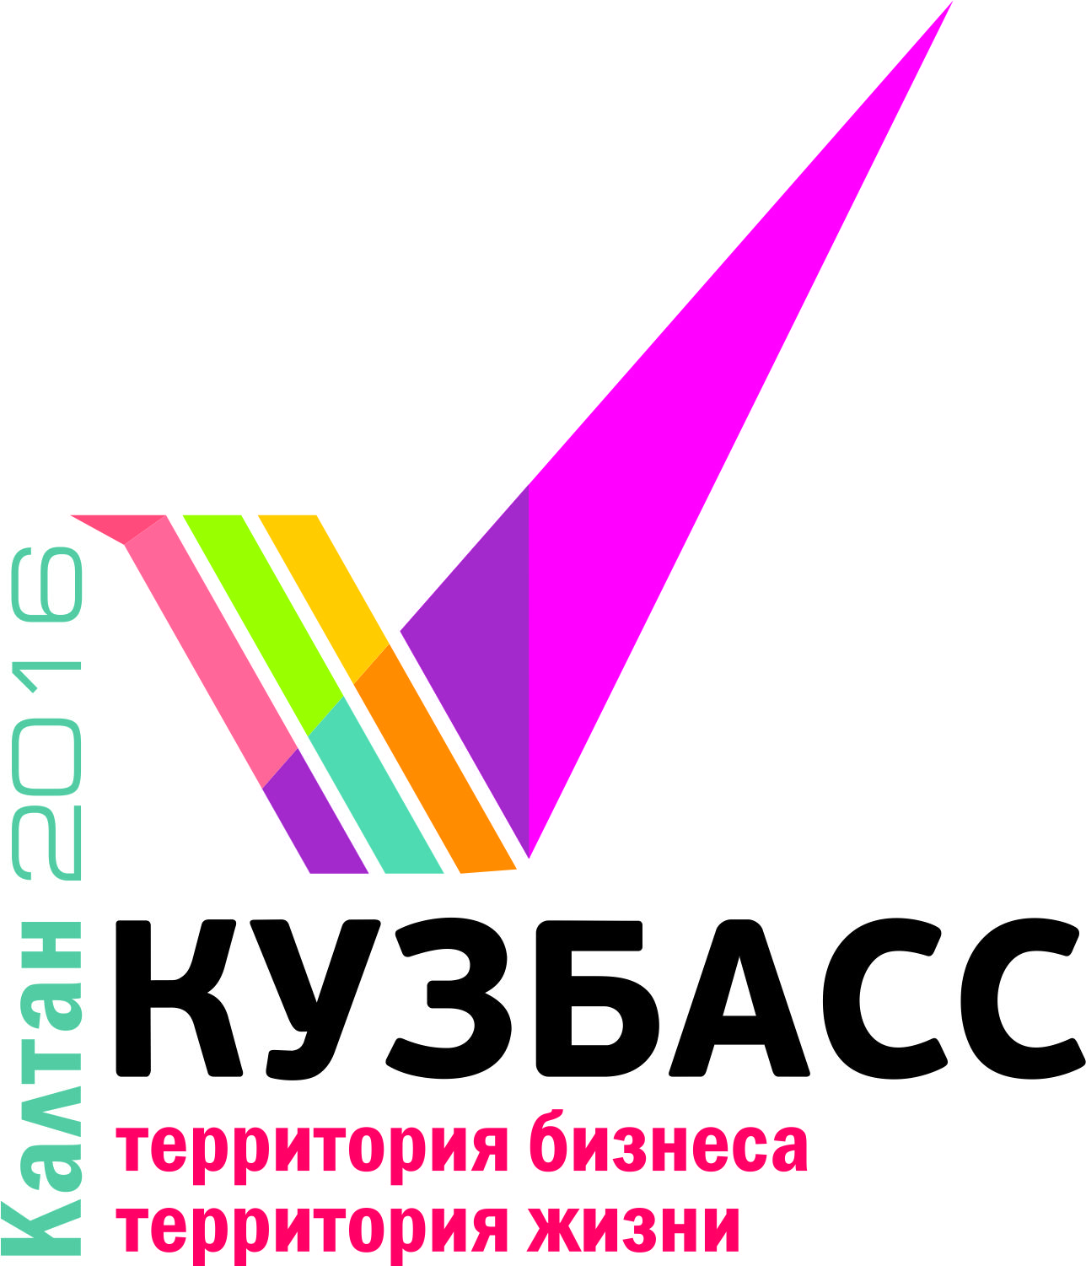
РАБОЧИЙ ВАРИАНТ ПРОГРАММЫ

Программа Регионального предпринимательского форума

«Кузбасс: Территория бизнеса – Территория жизни»
2 сентября 2016г
г. Калтан
Первый день
9.00-  10.00 | Регистрация участников согласно площадкам  место проведения ДК «Энергетик» -  адрес ул. Мира, д.55, корп. А  Приветственный кофе  *( для участников площадок «Молодежное предпринимательство и «Женское предпринимательство» будет организованы регистрация и онлайн трансляция пленарной сессии на базе Спортивно-оздоровительного комплекса «Ашмарино»)
10.00-12.00 | Пленарная сессия «Приоритеты в развитии малого и среднего бизнеса:  шансы и вызовы текущего момента»  Торжественная церемония открытия Форума  Модератор : Ольга Трубачева – генеральный директор телеканала WBC, г.Москва  К дискуссии приглашены:  (список формируется)  Куликова Людмила - Главный редактор российского журнала  «Муниципалитет», г.Москва  Голдинов Игорь - Глава Калтанского городского округа, г.Калтан  Черданцев Станислав – Исполнительный директор Кемеровского областного отделения  ОПОРЫ РОССИИ, г.Кемерово  Калинин Виктор - Ответственный секретарь Объединенного экспертного совета Комитета Государственной думы РФ по экономической политике и предпринимательству, г. Москва
12-00 – 12-30 | Кофе-пауза
12.30-  17.00 | Параллельные дискуссионные площадки  - Площадка: «Социальное предпринимательство: эффективный механизм развития региона»  Аудитория: заместители Глав муниципальных образований Кемеровской области, курирующие вопросы развития экономики и предпринимательства  Место проведения: МАУ «Бизнес-инкубатор»,г.Калтан  Адрес: ул. Комсомольская 7  Модератор: Калинин Виктор, ответственный секретарь Объединенного экспертного совета Комитета Государственной думы РФ по экономической политике и предпринимательству, г. Москва  Спикер: Энгель Светлана, руководитель Центра инноваций социальной сферы Кемеровской области  - Площадка: «PR-служба муниципалитета»  Тема: «PR-служба муниципалитета в работе по повышению привлекательности территории»  Аудитория : руководители пресс-служб администраций муниципальных образований Кемеровской области  Место проведения: ДК «Энергетик»  Адрес: ул. Мира, д.55, корп. А  Модератор: Красильникова Галина, главный редактор Группы изданий "Авант", г.Кемерово  Спикеры: Куликова Людмила, главный редактор российского журнала «Муниципалитет», г.Москва  Трубачева Ольга, генеральный директор телеканала WBC , г.Москва  - Площадка: «Действующий бизнес»  Тема: «Практический маркетинг. Развитие бизнеса на падающих рынках. Икаэринг как стандарт решения нестандартных задач в бизнесе»  Аудитория : действующие предпринимателе, с опытом предпринимательской деятельности (предпринимательский актив), руководители организаций инфраструктуры поддержки предпринимательства  Место проведения: ДК «Энергетик»  Адрес: ул. Мира, д.55, корп. а  Модератор: Виталий Ильинский, эксперт-икар-консультант по решению рекламных задач и розничным продаж, г. Москва  - Площадка: «Молодежное предпринимательство»  Тема: «Молодежная деловая игра «Бизнес-кухня»  Аудитория : молодые начинающие предприниматели в возрасте до 35 лет  Место проведения: Спортивно-оздоровительный комплекс «Ашмарино», о/л «Солнечный»  Модератор: Старинчикова Мария, председатель комитета по молодежному предпринимательству КОО «ОПОРА РОССИИ» , г.Кемерово  - Площадка: «Социальное предпринимательство - инструмент развития бизнеса»  Аудитория: предприниматели, осуществляющие деятельность в сфере социального предпринимательства  Место проведения: д\д «Аистенок»  Адрес: Калинина 44  Модератор: Чупахина Светлана, бизнес - тренер, консультант, эксперт, генеральный директор ООО «АрстЭК»( экономический и управленческий консалтинг), г.Кемерово  - Площадка: Женское предпринимательство  Тема: «Бизнес по-женски: точка роста экономики»  Аудитория : представительницы женского предпринимательства  Место проведения: Спортивно-оздоровительный комплекс «Ашмарино», о/л «Лесная сказка»  Модераторы: Рябинкина Ольга, представитель проекта «Сделано мамой - Сделано в России», создательница сети семейных клубов Mamas' Place, г.Москва  - Площадка: «Выездное заседание Клуба инвесторов Кузбасса»  Модератор : Востриков Евгений, генеральный директор Хозяйственного партнерства "Корпорация развития курортной зоны Шерегеш", г.Кемерово  - Площадка: «Территория бизнеса – территория жизни: инновационный менеджмент и бизнес-партнерство в регионе»  Аудитория : руководители Управлений культуры администраций муниципальных образований Кемеровской области  Место проведения: МБУ «Музей»,  Адрес: Мира д.33, корп. Б  Модераторы: Шунков Александр, доктор филологических наук, доцент, и. о. ректора ФБГОУ ВО «Кемеровский государственный институт культуры», г.Кемерово  Спикеры: Юдина Анна, доктор педагогических наук, профессор кафедры управления и экономики социально-культурной сферы, директор института социально-культурных технологий КемГИК, г.Кемерово  Меркулова Марина, начальник управления культуры администрации Калтанского Городского Округа, г.Калтан
14.00-15.00 | Обед, нетворкинг
17.00-17.30 | Подведение итогов первого дня
18.00 - 19.00 | Деловой ужин
21.00-02.00 | Open air вечеринка в стиле дискотеки 80-х- 90х «Музыка нас связала »  Место проведения: Спортивно-оздоровительный комплекс «Ашмарино».

3 сентября 2016г
г. Калтан
Второй день
9.00  10.00 | Утренний кофе-брейк
10.00 12.00 | Параллельные дискуссионные площадки  1. Площадка: «PR-служба муниципалитета»  Тема : «Событийный маркетинг» в продвижении территории»  Аудитория : руководители пресс-служб администраций муниципальных образований Кемеровской области, заместители Глав муниципальных образований Кемеровской области, курирующие вопросы развития экономики и предпринимательства  Место проведения: ДК «Энергетик»  Адрес: ул. Мира, д.55, корп. А  Модератор: Красильникова Галина , главный редактор Группы изданий "Авант", г.Кемерово  Эксперты: Куликова Людмила , главный редактор российского журнала «Муниципалитет», г.Москва  Трубачева Ольга, генеральный директор телеканала WBC , г.Москва  2. Площадка: «Заседание лидеров ОПОРЫ РОССИИ по Сибирскому Федеральному округу»  Тема: «Организация эффективного взаимодействия между региональными отделениями ОПОРЫ РОССИИ по СФО в целях повышения роли ОПОРЫ РОССИИ в регионах»  Место проведения: МАУ «Бизнес-инкубатор», г.Калтан  Адрес: ул. Комсомольская 7  3. Площадка: «Молодежное предпринимательство»  Тема: «Молодежная деловая игра «Бизнес-кухня»  Аудитория : молодые начинающие предприниматели в возрасте до 35 лет  Место проведения: Спортивно-оздоровительный комплекс «Ашмарино», о/л «Солнечный»  Модератор: Старинчикова Мария, председатель комитета по молодежному предпринимательству КОО «ОПОРА РОССИИ», г.Кемерово  4.Площадка: «Женское предпринимательство»  Тема: «Бизнес - модели с женским лицом»  Аудитория : представительницы женского предпринимательства  Место проведения: Спортивно-оздоровительный комплекс «Ашмарино», о/л «Лесная сказка»  Модератор: Трубачева Ольга, генеральный директор телеканала WBC , г.Москва
12.00 13.00 | Подведение итогов Форума, торжественная церемония закрытия
13.00-14.00 | Обед
14.00 15.00 | Отъезд участников

